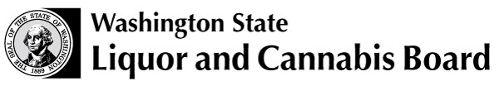 | Licensing and Regulation  1025 Union Ave SE  PO Box 43098  Olympia WA 98504-3098  Phone: 360 664-1600  Fax: 360 753-2710  www.lcb.wa.gov
 |  | License Number
 |  | Trade Name
 |  | UBI Number

REVOCATION OF AGENTS’ LICENSES
대리인 책정 철회

아래 별첨 문서에 기재된 사람은 대리인으로서 서명한 회사를 대표하는 역할을 중단하였습니다.

회사 또는 기업의 전체 법인명 | 회사의 면허 번호
회사 주소(도로명, 시, 주, 우편번호) | 전화 번호
회사 서명권자의 서명 | 날짜
이메일 주소

이름을 기입하십시오.
문의사항이 있거나 도움이 필요하시면 (360) 664-1600으로 전화하여 옵션 1, 이후 옵션 2를 누르십시오.

